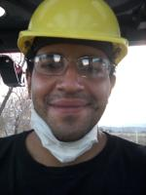
Marcos Antonio Vargas

[ Escribir Objetivo profesional ]

Experiencia Profesional
Minera ZLATO
8/2011-11/2013
  - -- Selecciona -- ((Seleccionar))
  - Chimbas (San juan)
  - Mantenimiento diario de máquinas viales y camiones y reparación de las mismas si fuere necesario

Habilidades y Capacidades

Habilidad 1 | Habilidad 2 | Habilidad 3
Habilidad 4 | Habilidad 5 | Habilidad 6

Formación
Bachiller en ciencias sociales
12/2017
BUP / COU (Bachillerato) / Secundaria
. Ciencias Sociales
Cens 239. San juan

Formación Complementaria

Idiomas

Informática

Información adicional
http://vargasmarcos651.MiCVweb.com

